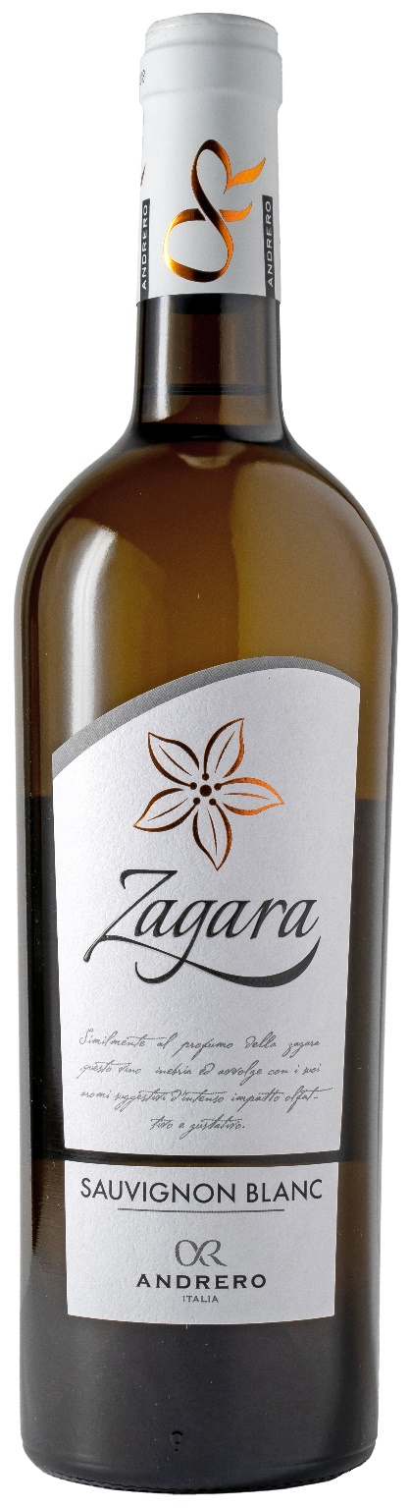
SAUVIGNON BLANC IGP – ZAGARA

Rebsorte: Sauvignon Blanc 100%
Alk. Vol.%: 13
Jahrgang: 2025
Restzucker g/l: 4,0
Säuregehalt g/l: 5,6
Region: Sizilien
Anbaugebiet: Rebflächen in der Provinz Trapani
Flaschengröße: 750ml

EIGENSCHAFTEN

Weinbereitung: Kaltvergärung in Stahltanks
Ertrag pro Hektar: 14000kg
Farbe: Grünliches Gelb
Bouquet: Frisch mit feinen Noten von frischen Kräuterns, wie Salbei und Tropenfrüchten
Geschmack: Eine elegante Mineralität gepaart mit ausgewogenen Aromen nach Pfirsich und Tropenfrüchten

SPEISEEMPFEHLUNG

Zu jeglicher Art von Fischgerichten, frischem Käse, und Geflügel.
Serviertemperatur 8°C
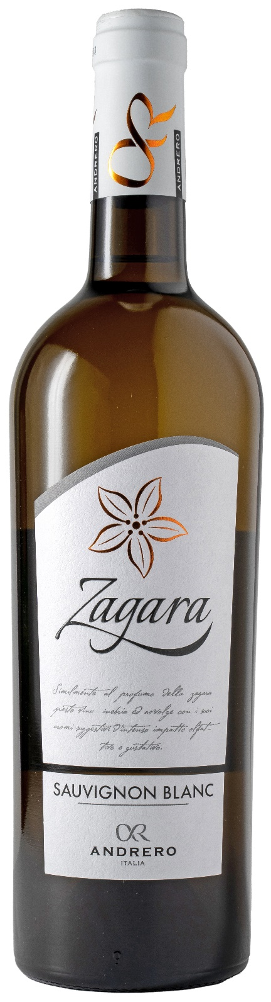
TECHNISCHE ANGABEN / PALETTISIERUNG

Größe 750ml:
Artikel-Nr. V01016A
GTIN-13 Flasche 8017868002734
GTIN-13 Karton 8017868002741
Verschluss Korken
Flaschen/Karton 6 Flaschen
Palettengröße 80x120cm
Kartons/Lage 21
Kartons/Palette 105
Kg/Karton 7,8
Kg/Palette 840

Enthält Sulfite
GVO frei
Revision 01. 21.04.2026

